Ulepszone listy wykładowców, grup i zasobów

W nowej wersji Aplikacji dodano przycisk … , który uruchamia okno ułatwiające pracę z listą wybranych wykładowców, grup lub zasobów:

* W oknie każdy obiekt jest wyświetlany w oddzielnej linii, co poprawia czytelność, gdy pracujemy z długimi listami obiektów.
* Możemy wyświetlić rozkład zajęć dowolnego obiektu po prostu klikając dwukrotnie w ten obiekt na liście (zastąpiono w ten sposób poprzedni mechanizm „przewijający” nazwy elementów).
  + Wskazówka: Klikając podwójnie w pole (w oknie głównym Aplikacji) możemy przewijać elementy na liście w lewo, jak było to dostępne w poprzedniej wersji Aplikacji. Pozwala to na szybkie przełączanie się pomiędzy rozkładami bez potrzeby uruchamiania funkcji ….
* Korzystając z mechanizmu ciągnij i upuść możemy łatwo zmieniać kolejność elementów na liście.
* Możemy łatwo usunąć z listy dowolny element zaznaczając go i klikając w przycisk Ukryj.

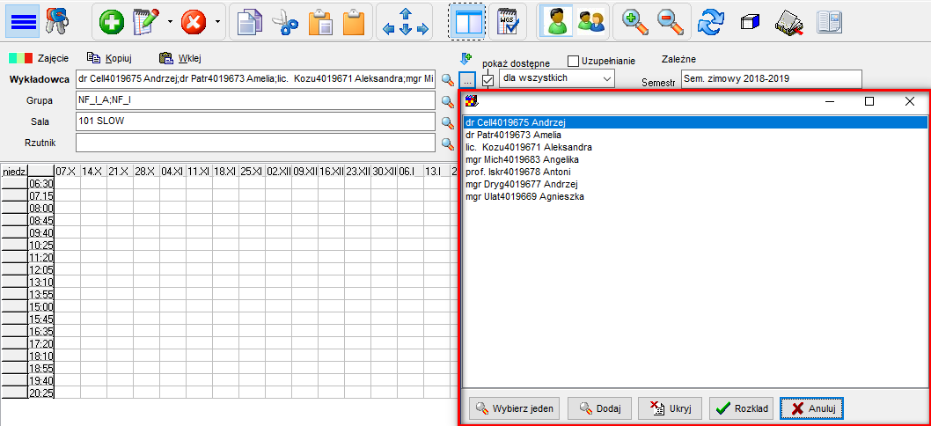

Aby zobaczyć zmiany należy zainstalować najnowszą wersję Aplikacji.